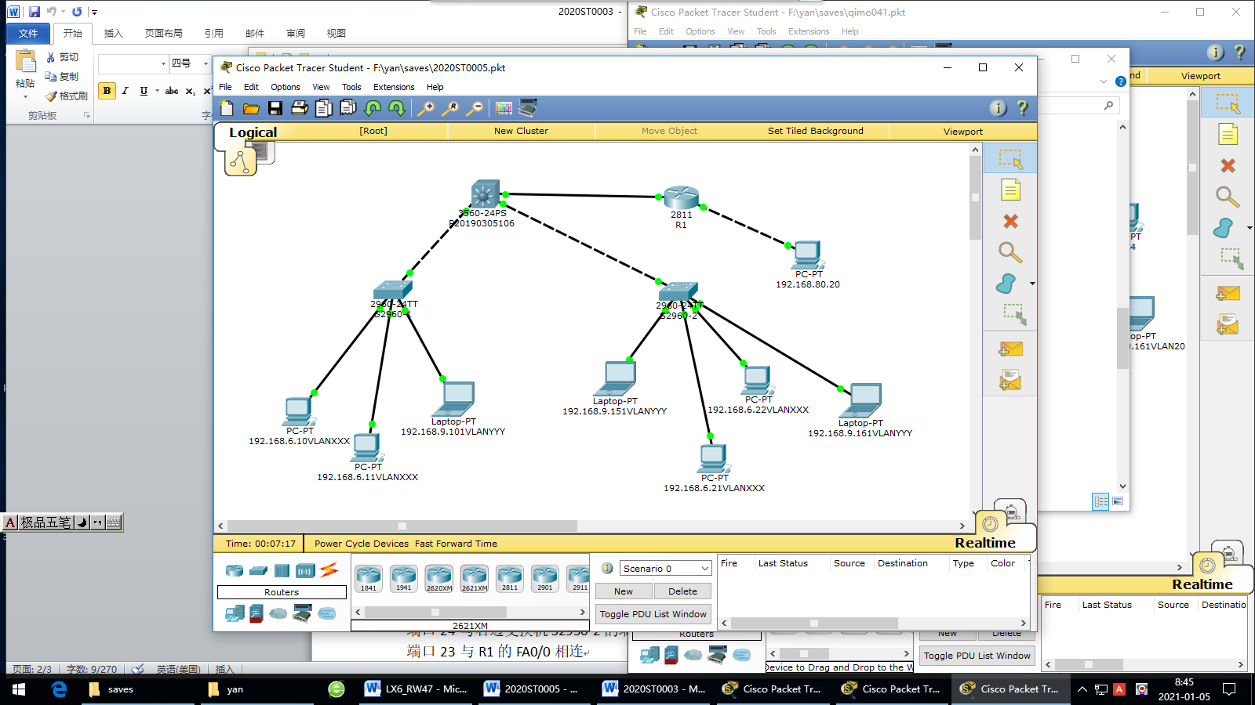

**VLAN ：**

**VLAN XXX(考生学号的后三位)**

**VLAN YYY(考生学号的后三位加30)**

**例如：考生学号为：P20190305106**

**那么他用的VLAN为：**

**VLAN 104**

**VLAN 13**

**第一层（三层交换机）**

**交换机S3560-1（hostname）**

**Display Name: P20190305106（考生学号）**

端口7接S2960-1的端口24

端口8接S2960-2的端口24

端口24与路由器端口0/0相连

VLAN 10 IP 192.168.6.254/24

VLAN 20 IP 192.168.9.254/24

端口24 IP 10.1.10.10/24

**第一层（路由器2811自定义）**

**路由器P20190305106（考生学号做hostname ）**

**Display Name:R1**

端口F0/0接S3560-1的端口24

端口F0/1接终端192.168.8.20/24

端口F0/0 IP 10.1.10.20/24

端口F0/1 IP 192.168.8.1/24

**第二层（二层交换机）**

**左边交换机S2960-1**

端口1接计算机192.168.6.10/24

端口5接计算机192.168.6.11/24

端口13接计算机192.168.9.101/24

端口24与交换机S3560-1的端口7相连

端口1-12是属于VLANXXX

端口13-23是属于VLANYYY

**右边交换机S2960-2**

端口1接计算机192.168.6.21/24

端口5接计算机192.168.6.22/24

端口13接计算机192.168.9.151/24

端口16接计算机192.168.9.161/24

**端口24与交换机S3560-1的端口8相连**

端口1-12是属于VLANXXX

端口13-23是属于VLANYYY

**要求1：**

**配置两台二层交换机（VLAN的建立，端口的VLAN划分），使同一台交换机中相同VLAN的终端（电脑主机）相互PING的通，不同VLAN的终端（电脑主机）相互PING的不通。将配置程序复制到下面**

1. 配置左边交换机S2960-1
2. 配置右边交换机S2960-2

**要求2：**

**配置三层交换机S3560-1使与其他直接相连的所有交换机中不同VLAN的终端（电脑主机）相互PING的通。将配置程序复制到下面**

**要求3：**

**配置路由器使所有的终端（电脑主机）相互PING的通。将配置程序复制到下面**